CONSULTA SQL  
  
  
  
  
  
  
  
  
  
  
  
JOSE DANILO PALMA  
  
  
  
  
  
CESAR ALVARES  
  
  
  
  
  
  
  
  
  
  
  
  
CENTRO AGROEMPRESARIAL Y DESARROLLO PECUARIO DEL HUILA  
  
  
  
  
  
3 NOVIEMBRE 2023

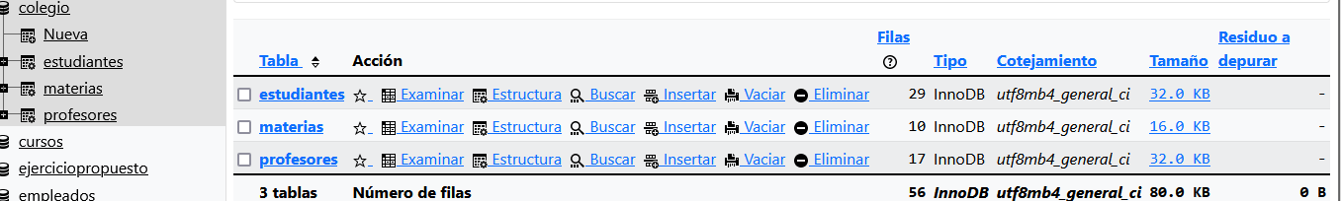 1 COLEGIO  
  
  
  
  
2 relaciones  
  
  
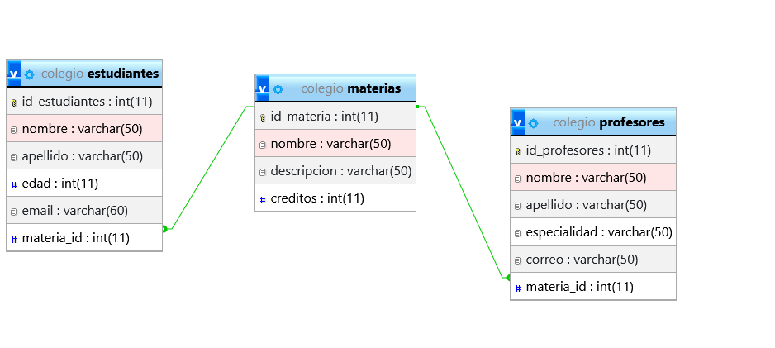  
  
  
  
  
  
  
  
  
  
3 Mostrar todos los estudiantes:  
  
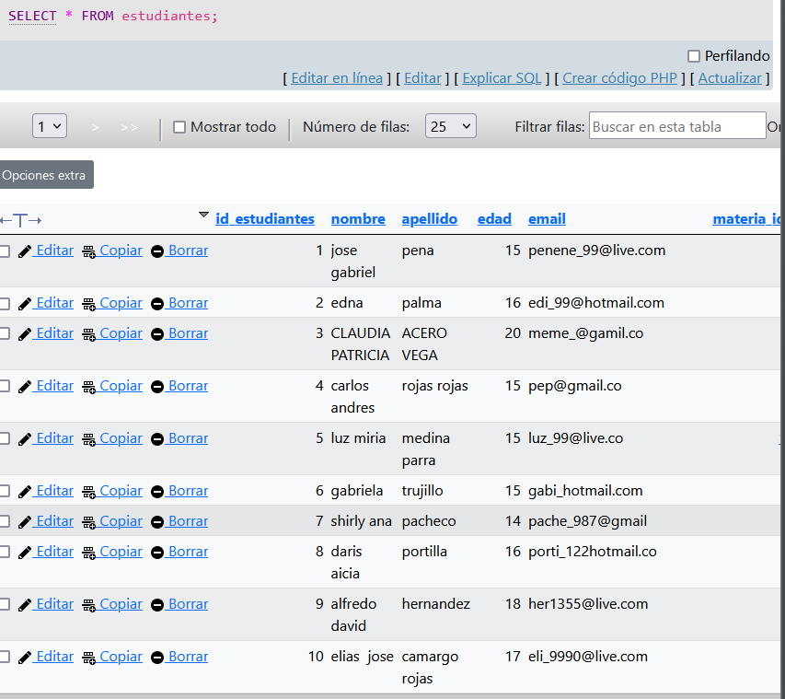  
  
  
  
  
4 Mostrar todos los profesores:  
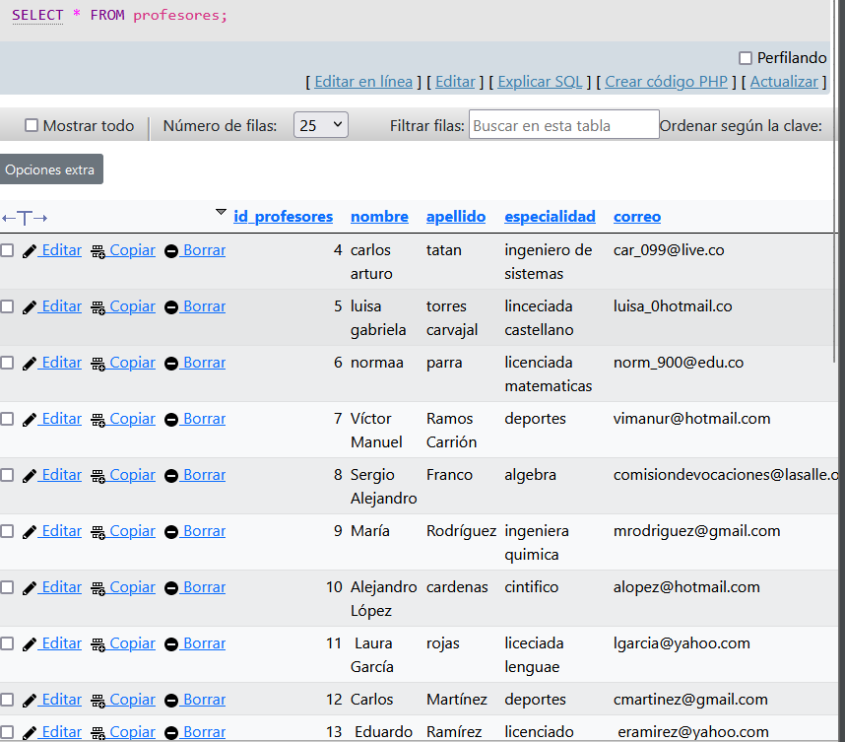  
  
5 Mostrar todas las materias  
  
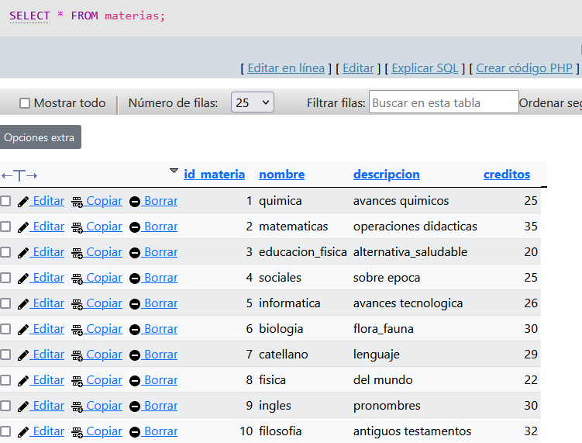  
  
  
  
6 • Mostrar todos los estudiantes que están tomando la materia "matemáticas":  
  
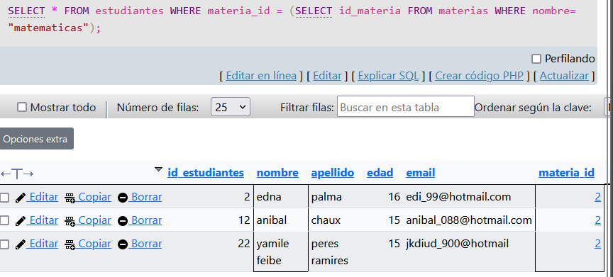  
  
7 Mostrar todos los estudiantes que están tomando la materia "educación física"  
  
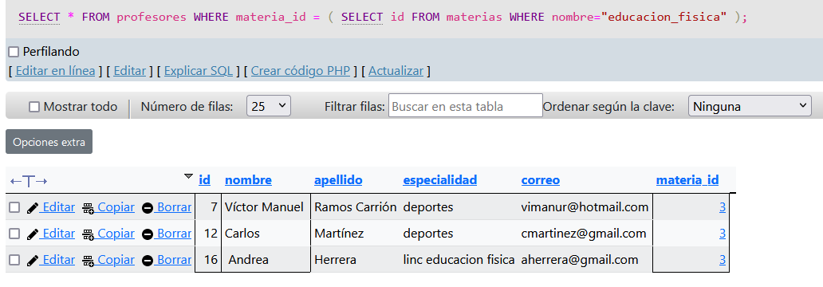  
  
CONSULTA AND , ORD Y NOT  
  
1  
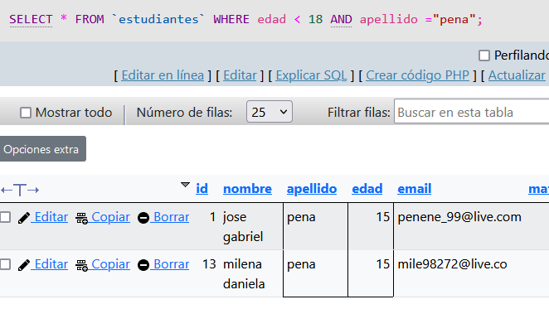  
  
2 OR  
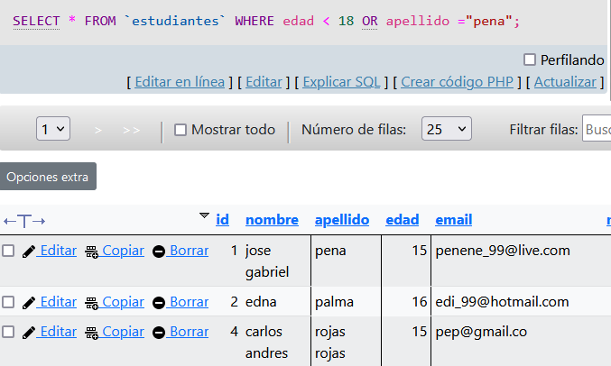  
  
  
  
  
  
  
  
  
3 NOT  
  
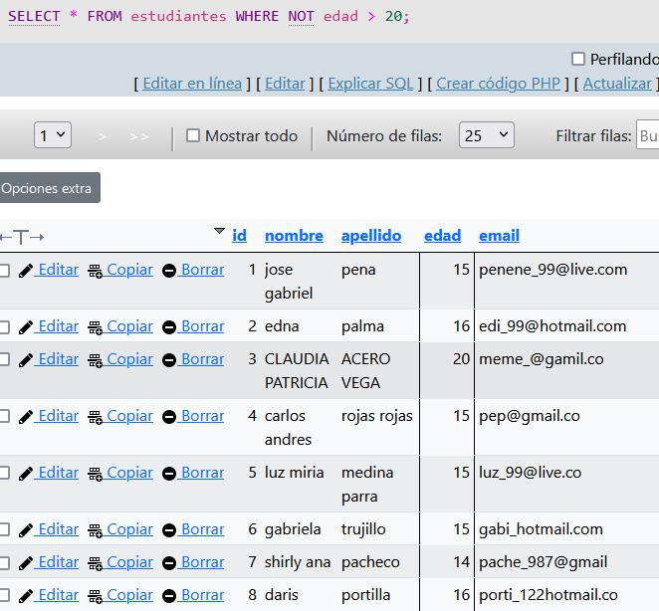  
  
  
  
  
  
  
  
  
  
  
\* ESTUDIANTES MAYORES DE 20  
  
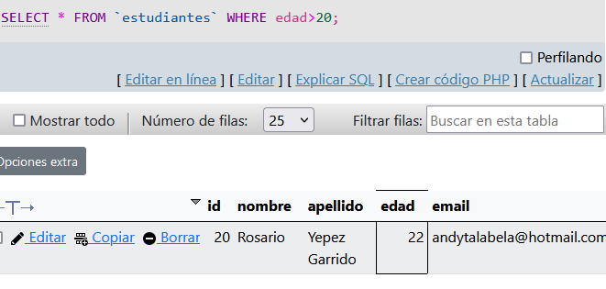  
  
créditos  
  
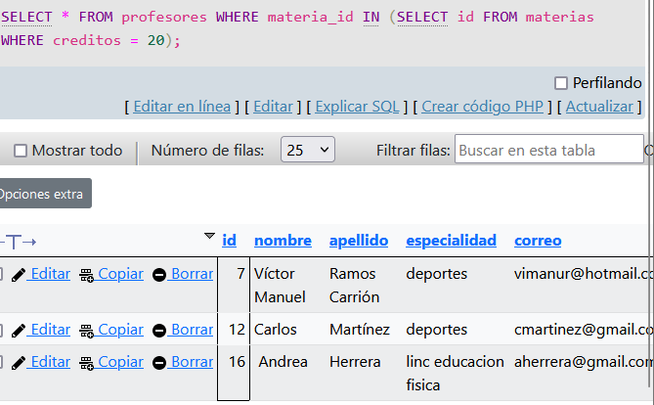  
  
  
  
  
  
  
  
créditos de estudiantes

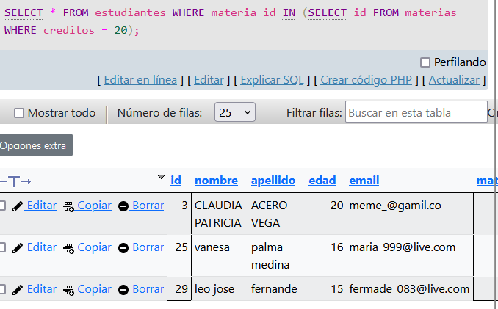  
  
  
  
  
Mostrar el número total de estudiantes:  
  
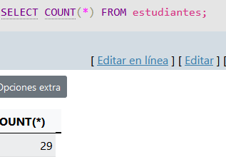  
  
  
  
  
  
  
  
  
Mostrar el número total de profesores:  
  
  
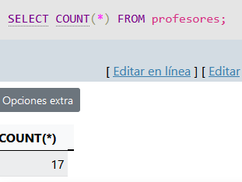  
  
Mostrar el número total de materias:  
  
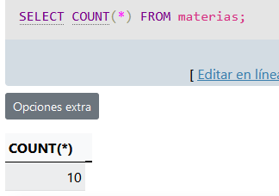  
  
  
Consultas con agrupaciones  
  
  
  
  
  
  
Mostrar el número de estudiantes por edad:  
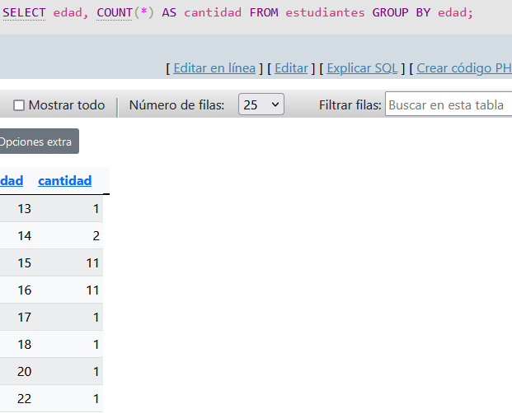  
  
Mostrar el número de profesores por especialidad:  
  
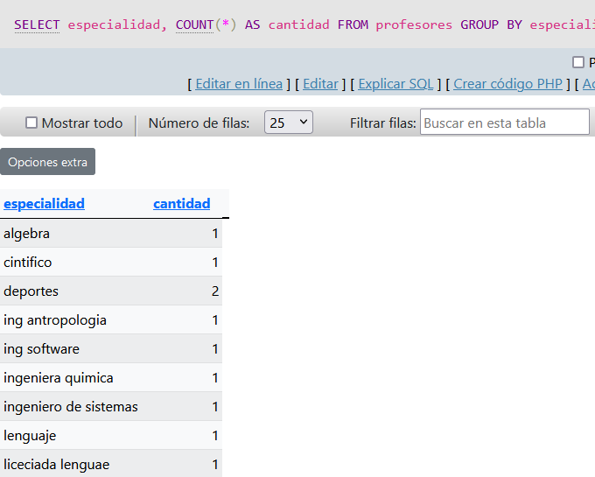  
  
  
Mostrar el número de materias por número de créditos  
  
  
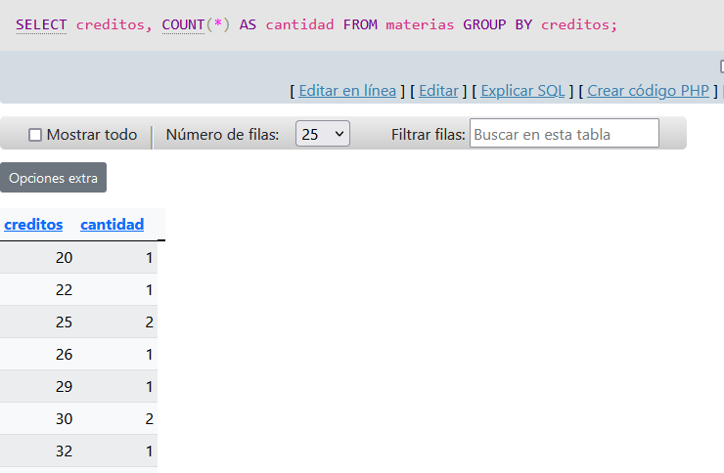  
  
Consultas con subconsultas  
  
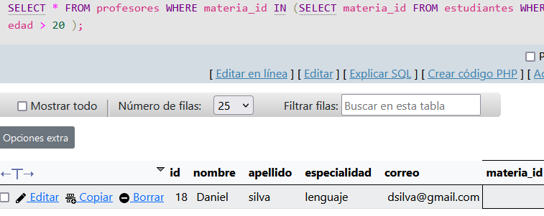  
  
  
Mostrar el nombre de los estudiantes que están tomando la materia con el mayor número de créditos:  
  
